

FACULTAD DE CIENCIAS E INGENIERÍA
CARRERA DE INGENIERÍA DE SOFTWARE

TEMA:
INFORME INDIVIDUAL
AUTORES:
JOSUE EDUARDO BUSTAMANTE TOMALA
ASIGNATURA:
INTRODUCCIÓN A LA INGENIERÍA DE SOFTWARE
DOCENTE:
JORGE DUMAR GUEVARA SERRANO
FECHA DE ENTREGA:
Fecha establecida
PERIODO:
Abril 2024 a Agosto 2025

MILAGRO-ECUADOR

1.Enlace al Repositorio:
https://github.com/jbustamantet6-byte/Agenda_personal_de_citas.git

2. Evidencias
Versión Final del DRS
. 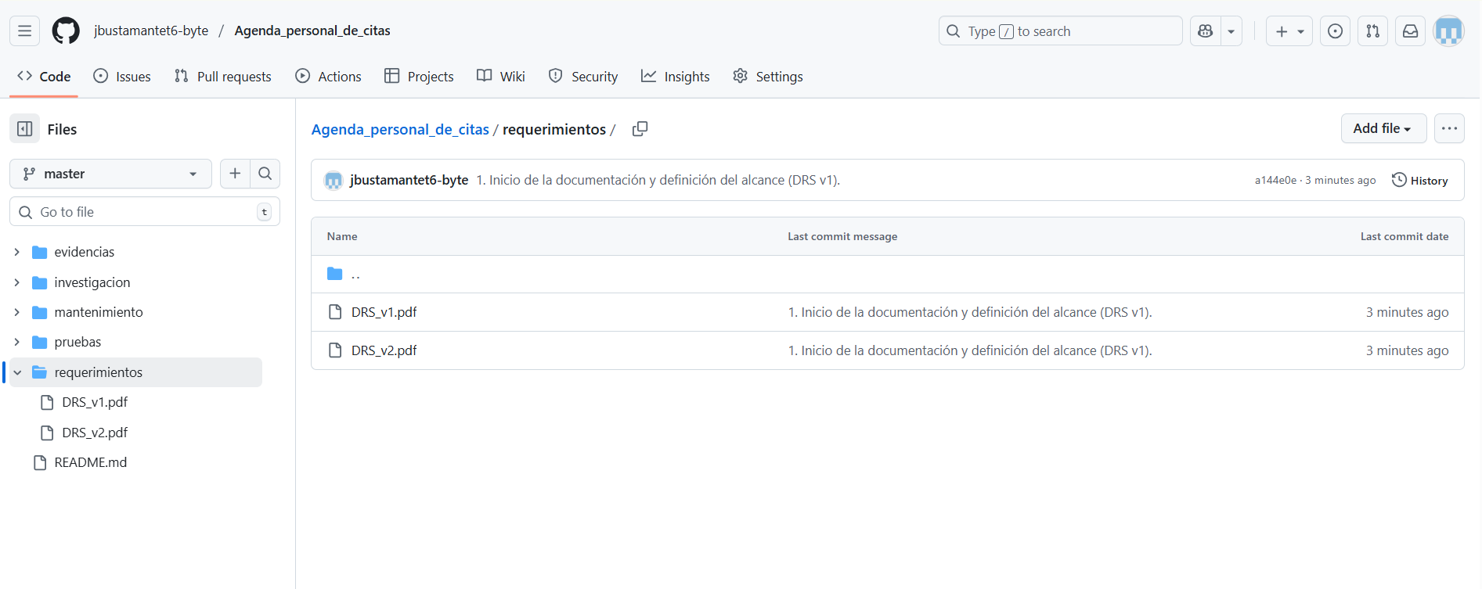

Historial de Commits
. 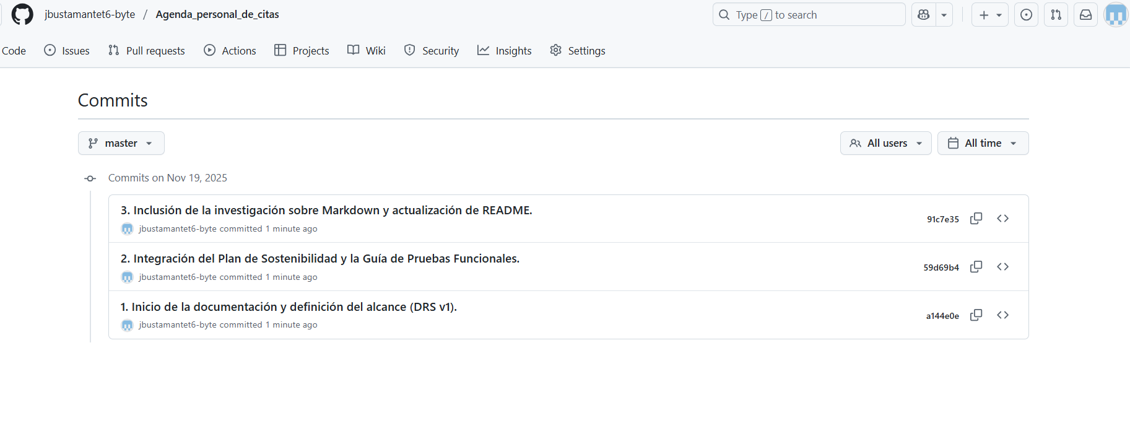

Estructura del Repositorio
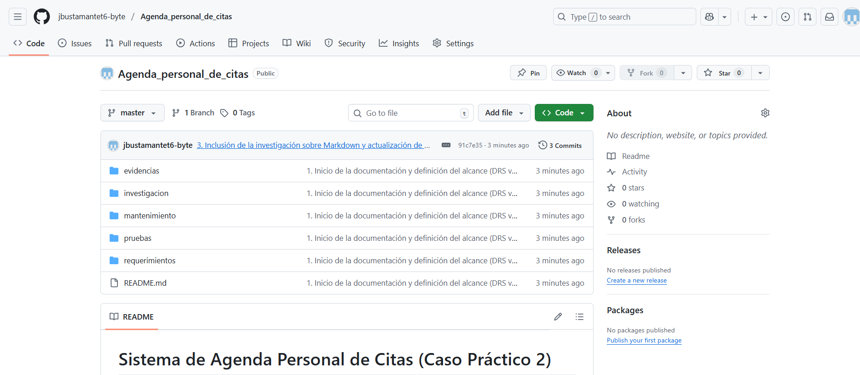

3. Reflexión Personal sobre la Utilidad del Control de Versiones en la Documentación Técnica
El uso de Git y GitHub fue un pilar esencial en la gestión de la documentación técnica de la Agenda Personal de Citas. Esta herramienta no solo organizó los archivos, sino que garantizó la trazabilidad de la evolución del sistema, que es crítica en este proyecto debido a su enfoque en la sincronización.
La separación en tres commits distintos (inicio del DRS, pruebas/mantenimiento, y la investigación de Markdown) permitió una auditoría transparente. Esto verifica que la Propuesta de Mantenimiento Adaptativo (necesaria para la sincronización en la nube del DRS v2) y el Plan de Pruebas (que valida el RNF3: Modo Offline y el RF7: Detección de Solapamiento) fueron definidos y registrados en etapas lógicas del proyecto.

Al estar toda la documentación versionada en GitHub, se asegura que la Agenda tenga una única fuente de verdad, protegiendo los artefactos de diseño y permitiendo que cualquier desarrollador futuro comprenda la justificación detrás de los requisitos no funcionales de rendimiento y seguridad.

